БИЗНЕС-ПЛАН

Наименование проекта:

Инвестиции: «Приобретение спецтехники» на сумму 40 000 000 тенге

1. Информация по ИП «СУЛЕШОВ РУСТАМ РАШИТОВИЧ»
Организационно - правовая форма и наименование компании | ИП
БИН/ИИН
Дата первоначальной регистрации | 27.02.2024г.
ФИО учредителей (% собственности)
ФИО фактических собственников (% собственности)
Отрасль (ОКЭД) | ОКЭД 43993- Аренда строительного оборудования с оператором
Связанные компании: | Отсутствуют
Основная деятельность: | Деятельность ресторанов
Численность сотрудников | 1человек фактически- официально

2. Информация по гаранту ИП «ДЖУМЕКЕНОВ АРМАН КУАНДЫКОВИЧ»
Организационно - правовая форма и наименование компании
БИН/ИИН
Дата первоначальной регистрации | 21.11.2022г.
ФИО учредителей (% собственности)
ФИО фактических собственников (% собственности)
Отрасль (ОКЭД) | ОКЭД 43298- Прочие строительно-монтажные работы, 49410- Деятельность грузового автомобильного транспорта, 77321- Аренда и сдача в аренду строительной техники и оборудования для строительства гражданских объектов
Связанные компании: | Отсутствуют
Основная деятельность: | Прочие строительно-монтажные работы
Численность сотрудников | 1человек фактически- официально

Информация о Бизнесе:

Я, (заемщик) 16 январяя 1988 года рождения родом с города Караганда
С 18 лет занимался продажей автомобилей, в 2004 года году поступил в Шахтинский технологический колледж, закончил 2007 году, в 2007 года поступил в Карагандинский университет Болашак, окончил в 2010 году, образованию Юриспрюденция

С 2011 года занимался строительством автокомплекса, в 2017 году ввели в эксплуатацию автомойку и на 2м этаже открыл кофейню TREND.
На текущий момент приобретя спецтехнику Автокран сдаю ее в аренду вместе с оператором.

Я, , родился в 1982 году в городе Караганде. В 2005 году окончил Карагандинский государственный технический университет и получил специальность инженера по организации и управлению на транспорте.
С 2006 по 2016 годы работал на государственной службе в местных исполнительных органах. Курировал работу в сфере пассажирских перевозок, организации дорожного движения, ремонта и содержания городских автодорог. Также занимался работой, связанной с коммунальной сферой (курирование вопросов жилищно-коммунального хозяйства).
В 2018 году перешёл на работу в АО «СПК «Сары Арка» акимата Карагандинской области на должность директора департамента управления активами. В данной работе активно создавали и развивали бизнес проекты, связанные как с промышленностью так и с сельским хозяйством. За время работы в местных исполнительных органах, а также в квазигосударственном секторе получил большой опыт взаимодействия между государством и бизнесом, научился работать с законами, правилами и государственными программами.
С 2019 года стал индивидуальным предпринимателем. Начал с создания собственной сети кофеен, совместно с партнёром запустили автомоечный бизнес и транспортные услуги.

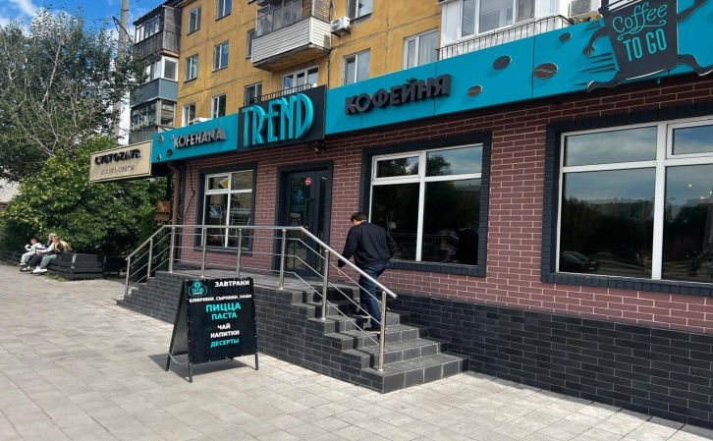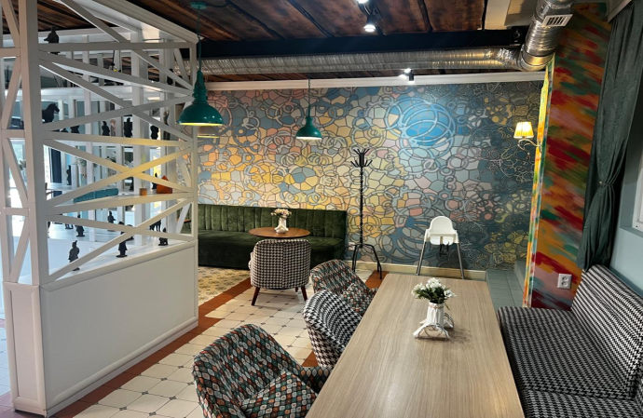

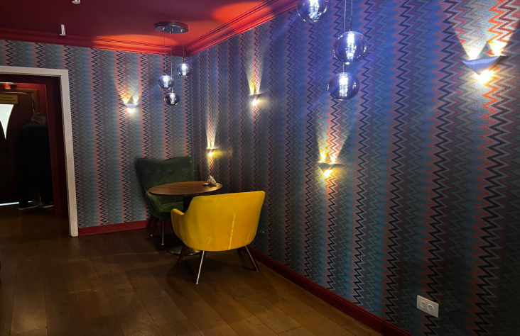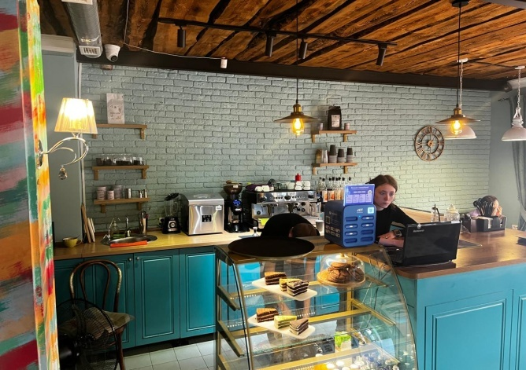

Текущее штатное расписание ИП СУЛЕШОВ РУСТАМ РАШИТОВИЧ в тыс. тенге

№ | Должность | Количество | Зарплата | Итого
1 | Директор | 1 | 70 | 70
 | Итого | 1 | 70 | 70

Залоговым обеспечением выступает:
Четырехкомнатная квартира, расположенная по адресу, г.Караганда, общей площадью 97,7 кв.м.
Рыночная стоимость 55 327 966 тенге, собстенником является, мама Заемщика.

План финансирования в тыс. тенге
№ | Наименование | Общая стоимость | Комментарии
 | Заемные средства | 40 000 | Инвестиции
 | Итого | 40 000

Планируется участие в программе ДКБ 2020-2025г. (2 направление)

Сумма кредитного лимита: | 40 000 тыс. тенге
Срок кредитного лимита | 60 (шестьдесят) месяцев
Источник финансирования: | Средства АО БЦК Банк
Форма освоения: | Не возобновляемая кредитная линия
Срок кредитной линии | 60 (шестьдесят) месяцев
Период доступности: | 3 (три) месяцев
Ставка вознаграждения: | 20,75 % из которых 12,75 % субсидируемая часть вознаграждения и 8 % годовых
Цель финансирования: | Инвестиции
Порядок погашения основного долга: | Ежемесячно, аннуитет
Порядок погашения вознаграждения: | Ежемесячно

В связи с расширения бизнеса планируется приобритение спецтехники.
Стоимость приобретения 40 000 тыс.тенге.

Описание
Планируется приобретение спецтехники- Автокран.
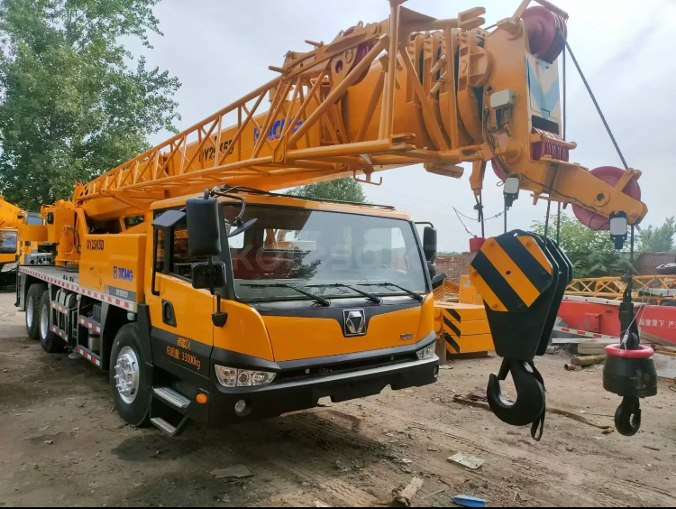

Автокран очень часто используется в работе коммунальных организаций, в деятельности строительных компаний, работе ремонтных служб. Подъем грузов: вертикальное и горизонтальное перемещение тяжелых материалов, предметов и техники, операции по монтажу зданий и выполнение других различных видов работ — это то, для чего нужен автокран. Главные операции, которые можно выполнять:
- строительство зданий, мостов, объектов, домов, в том числе перемещение в горизонтальном и вертикальном положении стройматериалов, техники, оборудования, механизмов;
- поднятие и перемещение блочных конструкций;
- перемещение тяжелых грузов;
- перемещение в пространстве тяжелых и габаритных металлоконструкций, иногда автомобилей;
- в дорожных работах: укладка автомобильных дорог;
- строительство мостов и пр.
Также автокран для чего используется: помощи во время реконструкции объектов, различных зданий и домов; проведения спасательных операций и так далее.

На данный момент заключен договор с ИП «» по сдаче в аренду спецтехники с оператором ежемесячно на сумму 750 000 тенге.

Сранительный анализ
 | Потенциально преобретаемый | https://kolesa.kz/a/show/174928410 | https://kolesa.kz/a/show/175054857 | https://kolesa.kz/a/show/175156812
Год выпуска | 2021 | 2022 | 2023 | 2023
Состояние | б/у | б/у | б/у | б/у
цена | 40 000 000 | 43 800 000 | 42 000 000 | 40 000 000

Анализ инвестиционного проекта в тыс. тенге:
Расчет окупаемости: | Расчет | Сумма
Ожидаемая выручка: | 1. Учтено ср.знач. выручки  Консервативно без и увеличения | 52 694
Постоянные затраты: | 1. Себестоимость | 18 256
Постоянные затраты: | 2. Прочие расходы | 10 000
Постоянные затраты: | 3. налоги | 1 581
Постоянные затраты: | 4. заработная плата | 2 040
Постоянные затраты: | 5. Взнос по запрашиваемому кредиту 40 млн. тенге, ставка 19,25 %, срок 60 мес., | 12 518
Итого постоянные затраты: |  | 44 395
Прибыль проекта |  | 8 299
Коэффициент рентабельности | Прибыль / Выручка, [%] | 15,75%
Полная стоимость проекта | Заемные средства (ЗС ) 40 000 000тг | 40 000
Средневзвешенная стоимость капитала, % (ССК) | Альтернативная ставка (9,0) х доля СС 0% + (Кредитная ставка (19,25) х доля ЗС 100% | 19,25
Срок запуска проекта | октябрь 2024 г.
Срок окупаемости проекта, год. | Полная стоимость проекта / прибыль в год | 5
ARR* (учетная ставка доходности), % | Среднегодовая прибыль / полная стоимость проекта х 100% | 2,49
Точка безубыточности (выручка) | Выручка * Постоянные затраты / (Выручка – Переменные затраты) | 44 395

Прогноз Движение денежных средствот планируемой деятельности
тыс.тенге
Наименование | 2023 | 2024 | 2025 | 2026 | 2027 | 2028 | 2029
Остаток денежных средств на начало периода | 20 | 2 722 | 2 450 | 2 638 | 2 544 | 2 721 | 2 274
Операционная деятельность
Поступление | 79 519 | 92 044 | 108 475 | 123 714 | 140 903 | 159 941 | 183 932
реализация товаров и услуг | 79 519 | 91 447 | 105 164 | 120 938 | 139 079 | 159 941 | 183 932
поступления субсидии по новому финансированию |  | 597 | 3 311 | 2 776 | 1 824
Выбытие | 76 817 | 91 507 | 102 851 | 117 227 | 132 761 | 150 747 | 173 408
платежи поставщикам | 75 236 | 88 412 | 93 679 | 108 885 | 125 444 | 144 691 | 168 887
выплата процентов по кредиту по новому финансированию |  | 1 277 | 7 081 | 5 937 | 4 552 | 2 876 | 864
налоги | 1 581 | 1 818 | 2 091 | 2 405 | 2 765 | 3 180 | 3 657
Результат операционной деятельности | 2 702 | 537 | 5 624 | 6 487 | 8 142 | 9 194 | 10 524
Инвестиционная деятельность
Поступление
Выбытие |  | 40 000
Приобретение ОС и НА |  | 40 000
ПОС
Результат инвестиционной деятельности |  | -40 000
Финансовая деятельность
Поступление |  | 40 000
Поступления по вкладам учредителей
получение займа |  | 40 000
Выбытие |  | 809 | 5 436 | 6 581 | 7 965 | 9 641 | 9 568
Выплаты по дивидендам учредителям
Выплаты по кредитам по новому финансированию |  | 809 | 5 436 | 6 581 | 7 965 | 9 641 | 9 568
Результат финансовой деятельности | 0 | 39 191 | -5 436 | -6 581 | -7 965 | -9 641 | -9 568
Чистые потоки денежных средств | 2 702 | -272 | 188 | -94 | 177 | -447 | 956
Остаток на конец отчетного периода | 2 722 | 2 450 | 2 638 | 2 544 | 2 721 | 2 274 | 3 230

Планируемое штатное расписание (план оптимистичный) в тыс. тенге
№ | Наименование должности | Заработная плата | количество | итого
1 | Директор ИП | 85 | 1 | 85
2 | Водитель | 180 | 1 | 180
 |  | 265 | 2 | 265
В связи с покупкой спецтехники, планируем взять в штат водителя.

По результату реализации инвестиционого проекта будут достигнуты следующие критерии эффективности: обязательное увеличение налогов (подоходный налог) на 10%, рост фонда оплаты труда с сохранением рабочих мест или увеличение среднегодовой численности рабочих мест на основе данных налоговой декларации, в том числе данных по обязательным пенсионным взносам и (или) социальным отчислениям на 10%.

